1 Denumirea proiectului 5
2 Titular 5
3 Descrierea proiectului 5
3.1 Rezumatul proiectului 5
3.2 Justificarea necesităţii proiectului 5
3.3 Valoarea investitiei 5
3.4 Perioada de implementare propusa 6
3.5 Planșe reprezentând limitele amplasamentului proiectului, inclusiv orice suprafață de teren solicitată pentru a fi folosită temporar 6
3.6 Caracteristicile principale ale construcţiei 6
3.6.1 Profilul și capacitate de producție 6
3.6.2 Descrierea instalatiei si a fluxurilor tehnologice existente pe amplasament 9
3.6.3 Descrierea proceselor tehnologice ale proiectului propus 9
3.6.4 Materiile prime, energia si combustibilii utilizati si modul de asigurare al acestora 9
3.6.5 Racordarea la rețelele utilitare existente in zonă 9
3.6.6 Descrierea lucrarilor de refacere a amplasamentului 10
3.6.7 Cai noi de acces sau schimbari ale celor existente 10
3.6.8 Resursele naturale folosite in constructive si functionare 10
3.6.9 Metode folosite in constructie / demolare 10
3.6.10 Planul de executie 10
3.6.11 Relatia cu alte proiecte existente sau planificate 10
3.6.12 Detalii privind alternativele studiate 10
3.6.12.1 Alternativa “fara proiect” 10
3.6.12.2 Alternativa “cu proiect” 10
3.6.13 Alte activitati care pot aparea ca urmare a proiectului 10
3.6.14 Alte autorizatii cerute de proiect 11
4 Descrierea lucrarilor de demolare necesare 11
4.1 Planul de executie a lucrarilor de demolare 11
4.2 Descrierea lucrarilor de refacere a amplasamentului 11
4.3 Cai noi de access au schimbari ale celor existente 11
4.4 Metode folosite in constructie / demolare 11
4.5 Alte activitati care pot aparea ca urmare a proiectului 11
5 Descrierea amplasarii proiectului 11
5.1 Distanta fata de granite 12
5.2 Localizarea proiectului în raport cu patrimoniu cultural 12
Amplasament 13
5.3 Hărți, fotografii ale amplasamentului care pot oferi informații privind caracteristicile fizice ale mediului atat naturale cat și artificiale 13
5.3.1 Folosinţele actuale şi planificate ale terenului atât pe amplasament cât şi adiacente acestuia 13
5.3.2 Politici de zonare si de folosire a terenului 14
5.3.3 Areale sensibile 14
5.3.3.1 Arii naturale protejate 14
5.3.3.2 Zone locuite aflate în apropierea amplasamentului 14
5.3.3.3 Zone istorice, arheologice aflate în apropierea amplasamentului 15
5.4 Coordonatele STEREO ale amplasamentului 15
6 Descrierea tuturor efectelor semnificative posibile asupra mediului ale proiectului 15
6.1 Surse de poluanti si instalații pentru reținerea, evacuarea si dispersia poluantilor in mediu 15
6.1.1 Protectia calității apelor 15
6.1.1.1 Surse de poluare ape 15
6.1.1.2 Măsuri de reducere a impactului negativ asupra apelor 15
6.1.2 Protectia aerului 15
6.1.2.1 Protecţia calităţii aerului pe perioada de execuţie a lucrărilor 15
6.1.2.2 Instalatii pentru retinerea și dispersia polunatilor în atmosfera 15
6.1.3 Protectia împotriva zgomotului si vibrațiilor 16
6.1.3.1 Surse de zgomot şi de vibraţii 16
6.1.3.2 Amenajari și dotari pentru protectia impotriva zgomotului și vibratiilor 16
6.1.4 Protectia împotriva radiatiilor 16
6.1.4.1 Surse de radiaţii 16
6.1.4.2 Amenajările şi dotările pentru protecţia împotriva radiaţiilor 17
6.1.5 Protectia solului si subsolului 17
6.1.5.1 Sursele posibile de poluare a solului 17
6.1.5.2 Lucrari și dotari pentru protectia solului și subsolului 17
6.1.6 Protectia ecosistemelor terestre și acvatice 17
6.1.7 Protectia asezarilor umane și a altor obiective de interes public 17
6.1.7.1 Identificarea obiectivelor de interes public, distanţa faţă de aşezările umane, de monumente istorice şi de arhitectură, alte zone asupra cărora există instituit un regim de restricţie, zone de interes traditional 17
6.1.7.2 Lucrările, dotările şi măsurile pentru protecţia aşezărilor umane şi a obiectivelor protejate şi/sau de interes public 17
6.1.8 Prevenirea și gestionarea deseurilor 18
6.1.8.1 Tipuri de deșeuri generate 18
6.1.8.2 Programul de prevenire şi reducere a cantităților de deşeuri generate 18
6.1.8.3 Planul de gestionare a deşeurilor 18
6.1.9 Gospodarirea substantelor și preparatelor chimice periculoase 18
6.2 Utilizarea resurselor naturale 18
7 Descrierea aspectelor de mediu susceptibile a fi afectate în mod semnificativ de proiect 19
7.1 Impactul potenţial din perioada de realizare a lucrărilor, precum şi din cea de exploatare 19
7.1.1 Impactul potenţial asupra populaţiei, folosinţelor, bunurilor materiale şi a sănătăţii umane, incluzând luarea în considerare a zgomotului şi vibraţiilor 19
7.1.2 Impactul potenţial asupra florei şi faunei 19
7.1.3 Impactul potenţial asupra aerului şi climei 19
7.1.4 Impactul potenţial asupra calităţii şi regimului cantitativ al corpurilor de apă de suprafaţă şi subterane 19
7.1.5 Impactul potenţial asupra solului 19
7.1.6 Impactul potenţial asupra peisajului şi mediului vizual 19
7.1.7 Impactul potenţial asupra patrimoniului istoric şi cultural 19
7.2 Extinderea spaţială a impactului potenţial 19
7.3 Magnitudinea şi complexitatea impactului 20
7.4 Probabilitatea impactului 20
7.5 Durata, frecvenţa şi reversibilitatea impactului 20
7.6 Măsuri de evitare, reducere sau ameliorare a impactului semnificativ asupra mediului 20
7.7 Natura transfrontalieră a impactului 20
8 Prevederi pentru monitorizarea mediului 20
9 Legătură cu alte acte normative și/sau planuri / programe /strategii / documente de planificare 20
9.1 Justificarea încadrării proiectului, după caz, în prevederile altor acte normative naționale care transpun legislația Uniunii Europene: Directiva 2010/75/UE (IED) a Parlamentului European și a Consiliului din 24 noiembrie 2010 privind emisiile industriale (prevenirea și controlul integrat al poluării), Directiva 2012/18/UE a Parlamentului European și a Consiliului din 4 iulie 2012 privind controlul pericolelor de accidente majore care implică substanțe periculoase, de modificare și ulterior de abrogare a Directivei 96/82/CE a Consiliului, Directiva 2000/60/CE a Parlamentului European și a Consiliului din 23 octombrie 2000 de stabilire a unui cadru de politică comunitară în domeniul apei, Directiva-cadru aer 2008/50/CE a Parlamentului European și a Consiliului din 21 mai 2008 privind calitatea aerului înconjurător și un aer mai curat pentru Europa, Directiva 2008/98/CE a Parlamentului European și a Consiliului din 19 noiembrie 2008 privind deșeurile și de abrogare a anumitor directive, și altele). 21
9.2 Se va menționa planul/programul/strategia/documentul de programare/planificare din care face proiectul, cu indicarea actului normativ prin care a fost aprobat 21
10 Lucrări necesare organizării de șantier 21
11 Lucrări de refacere a amplasamentului 21
11.1 Lucrările propuse pentru refacerea amplasamentului la finalizarea investiţiei, în caz de accidente şi/sau la încetarea activităţii 21
11.2 Aspecte referitoare la prevenirea şi modul de răspuns pentru cazuri de poluări accidentale 21
11.3 Aspecte referitoare la închiderea/dezafectarea/demolarea instalaţiei 22
11.4 Modalităţi de refacere a stării iniţiale/reabilitare în vederea utilizării ulterioare a terenului 22
12 Anexe 22
12.1 Planul de încadrare în zonă a obiectivului și planul de situație, cu modul de planificare a utilizării suprafețelor; formele fizice ale proiectului (planuri, clădiri, alte structuri, materiale de construcție și altele); planșe reprezentând limitele amplasamentului proiectului, inclusiv orice suprafață de teren solicitată pentru a fi folosită temporar (planuri de situație și amplasamente) 22
12.2 Schemele-flux pentru procesul tehnologic și fazele activității, cu instalațiile de depoluare 22
12.3 Schema flux a gestionarii deseurilor 22
12.4 Alte piese desenate, stabilite de autoritatea publica pentru protectia mediului 23
13 Pentru proiectele care intră sub incidenţa prevederilor art. 28 din Ordonanţa de urgenţă a Guvernului nr. 57/2007 privind regimul ariilor naturale protejate, conservarea habitatelor naturale, a florei şi faunei sălbatice, aprobată cu modificări si completări prin Legea nr. 49/2011, cu modificările şi completările ulterioare 23
14 Pentru proiectele care se realizează pe ape sau au legătură cu apele 23
15 Criteriile prevăzute în anexa nr. 3 23

MEMORIU DE PREZENTARE

Denumirea proiectului
MONTARE PE CLĂDIRI A SISTEMELOR FOTOVOLTAICE

Titular
SC AGRESSIONE GROUP SA
Adresa: str. Taietura Turcului nr 47, Parcul Industrial Tetarom, mun Cluj - Napoca
Tel.: 0264 414061; Fax: 0264 414061
E-mail: claudiu_serban@agressione.ro / ecogeneral.consult@gmail.com
Numele persoanei de contact: Claudiu Serban – 0723.278.162 / Raluca Mihalcea – 0740 795 095

Descrierea proiectului

Rezumatul proiectului
Se dorește instalarea de panouri fotovoltaice pe acoperisul construcțiilor situate in loc Chiajna, str. Industriilor nr 17, prin programul PNRR – C6 ”Noi capacități de producție de energie electrică din surse regenerabile”, Măsura de investiții I.1 Sprijinirea investiţiilor în noi capacităţi de producere a energiei electrice din surse regenerabile de energie eoliană și solară.
Prin acest program se vor achizitiona în vederea montarii a unui număr de 1010 bucăți de panouri cu o putere de 395 W. Puterea totala instalata este de 400 kWp.

Justificarea necesităţii proiectului
Obiectul si necesitatea lucrarii consta in obtinerii finantarii pentru instalarea de panouri fotovoltaice pe acoperisul construcțiilor societății AGRESSIONE GROUP SRL, situată in loc Chiajna, str. Industriilor nr 17. Activitatea principala a societății conform certificat de înregistrare este CAEN 4690 – Comerț cu ridicata nespecializat.

Valoarea investiției
Valoarea investiției este de 1.952.594,01 lei TVA inclus.

Perioada de implementare propusa
Perioada de implementare a proiectului este de 12 luni.

Planșe reprezentând limitele amplasamentului proiectului, inclusiv orice suprafață de teren solicitată pentru a fi folosită temporar
Plansele sunt atasate prezentului memoriu de prezentare.

Caracteristicile principale ale construcţiei

Profilul și capacitate de producție
Se dorește instalarea de panouri fotovoltaice pe acoperisul construcțiilor situate în loc Chiajna, str. Industriilor nr 17, prin programul PNRR – C6 ”Noi capacități de producție de energie electrică din surse regenerabile”, Măsura de investiții I.1 Sprijinirea investiţiilor în noi capacităţi de producere a energiei electrice din surse regenerabile de energie eoliană și solară.
Prin acest program se vor achizitiona in vederea montarii a unui număr de 1010 bucăți de panouri cu o putere de 395 W. Puterea totala instalata este de 400 kWp. Acestea vor fi montate pe cladirea C1 - amplasate conform figurii de mai jos.
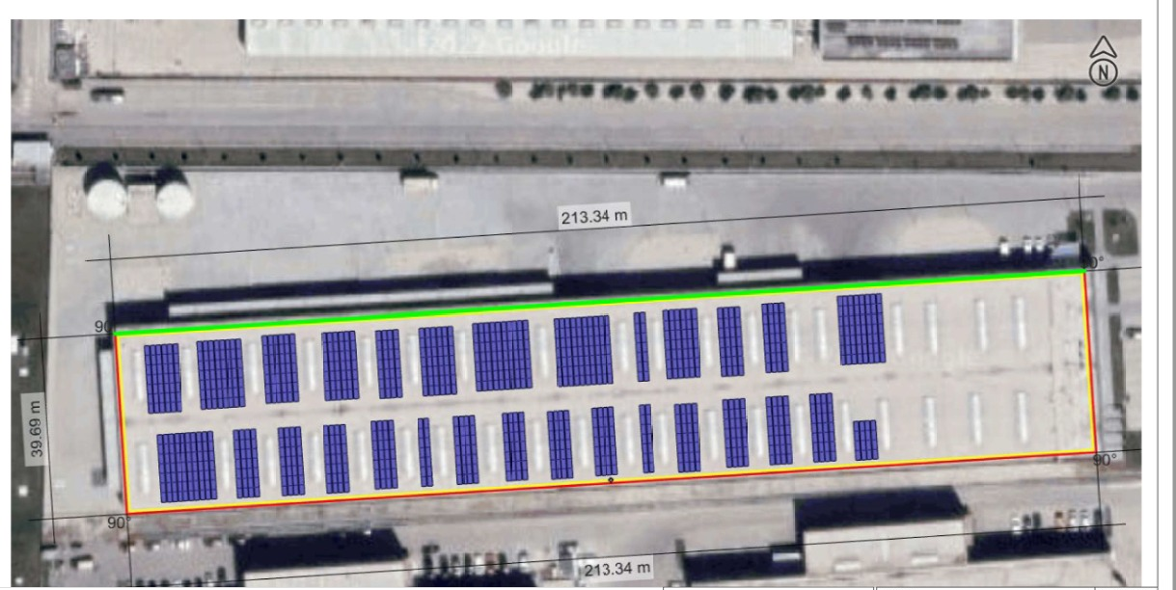
Puterea minimă a modulelor PV va fi de 395 Wp, cu un randament nominal de minimum 20,5% (peste valoarea limită de 19% impusă prin Ghidul de Finanțare) în Condiții Standard de Testare (STC), cu o rată de degradare care să asigure o performanță minimă de 83% față de nominal după 25 de ani de funcționare.
Sistemul va fi prevăzut cu invertoare trifazate de tip string inverter cu o putere instalată de 100 kW (4 bucăți), conforme cu prevederile Ordinelor ANRE nr. 228/2018 și nr. 132/2020, cu un randament minim de 98% STC.
Panourile fotovoltaice vor fi fixate pe o structură metalică prefabricată special proiectată pentru aplicaţii fotovoltaice, ce respectă cerinţele legate de greutatea ansamblului de module fotovoltaice şi de încărcările suplimentare generate de factorii meteorologici – vânt, zăpadă, chiciură.
Structura de montare va asigura o înălţime corespunzătoare a marginii inferioare panourilor fotovoltaice faţă de suprafaţa acoperișului, pentru a permite o funcţionare optimă în perioadele cu căderi de zăpadă sau precipitaţii mai mari decât mediile înregistrate.
Modul de lucru al structurii de rezistență este preluarea sarcinilor verticale de către panourile fotovoltaice (zăpadă), distribuirea acestora către grinzi și stâlpi, iar de aici la suprafața de montaj. Sarcinile orizontale (seism și vânt) sunt preluate de către stâlpii structurii, iar de aici sunt transmise la suprafața de montaj.
Producătorul va pune la dispoziţie executantului un manual detaliat de instalare / asamblare a structurii metalice si a modalităţii de fixare prin asigurarea etanșeității în punctele de ancorare.
Livrarea materialelor in site se va face însoţită de un document de calitate şi de o copie după certificatul de conformitate emis de un organism acreditat. Cuzineții vor fi legați la priza de pământ generală a centralei fotovoltaice prin legătură cu stâlpii metalici devenind astfel fundații izolate care vor îmbunătății coeficientul prizei.
Pentru circuitele de curent continuu se propun cabluri solare de 4 mm2 rezitente UV care se vor poza pe structura metalică pe care se fixează panourile fotovoltaice, în tuburi riflate şi canale de cabluri speciale pentru protecţia de cabluri electrice.
Pentru circuitele de curent alternativ se propun cabluri de aluminiu, armate, care se vor poza în canale de cabluri.
Pentru circuitele de comunicații se propun cabluri de tip ethernet, STP.
Sistemul de protecție împotriva descărcărilor atmosferice va fi realizat prin montarea de paratrăsnete legate la o rețea de platbandă Ol-Zn 40x4 mm² la care se racordează şi structura metalică de montare a modulelor fotovoltaice.
Instalaţia de împământare va respecta normaivele şi standatdele în vigoare şi va avea o valoare de maxim 4 Ω având în vedere că la această instalaţie nu se racordează o protecție suplimentară împotriva descărcărilor atmosferice. La instalatia împământare a centralei se va racorda întregul echipament (conform prevederilor 1.RE-Ip30/2004), precum şi toate elementele conductoare care nu fac parte din circuitele curenţilor de lucru, dar care în mod accidental ar putea intra sub tensiune printr-un contact direct, prin defect de izolaţie sau prin intermediul unui arc electric.
Centrala fotovoltaică va debita o putere nominală de 400 kW. Tehnologia de conversie fotovoltaică a energiei solare, în energie electrică, constă din module fotovoltaice montate pe structură metalică, orientate est-vest.
Tehnologia de conversie a energiei solare nu implică piese în mișcare, nu emite zgomote sau vibrații. La expunerea la radiația solară, celulele fotovoltaice produc un curent electric continuu, proporțional cu intensitatea radiației solare, iar tensiunea este aproximativ constantă. Curentul electric continuu va fi convertit în curent alternativ, cu ajutorul invertoarelor și va fi injectat în rețeaua electrică de distribuție a Operatorului de Distribuție.
Modulele fotovoltaice se vor monta în șiruri orientate pe direcția sud, astfel încât orientarea modulelor fotovoltaice să fie spre est-vest. Nu sunt situații de umbrire în locația propusă.
Distanţa dintre şirurile de module fotovoltaice trebuie să fie suficientă ca să evite umbrirea unor module de şirul din faţă, sau lateral, pe tot parcursul zilei, mai ales la data solstiţiului de iarnă (22 decembrie), când este înălţimea minimă a soarelui la zenit.
Centrala Fotovoltaică trebuie să fie prevăzută cu un sistem de achiziţie a datelor, monitorizarea electrică şi monitorizarea parametrilor atmosferici. Se vor prevedea senzori de radiaţie solară în plan orizontal, radiaţie solară în planul modulelor, temperatură, vânt, direcţie a vântului, temperatură pe spatele modulelor fotovoltaice.
Centrala va avea un sistem de monitorizare a datelor care este conectat la internet pentru a avea acces la date în orice moment de oriunde de către personalul autorizat şi o arhivă cu evoluţia datelor parametrilor.
Centrala va avea căi de acces către modulele fotovoltaice, pentru asigurarea mentenanţei corespunzătoare şi în cazul unei defecţiuni să se poate interveni cu promptitudine;
Accesul utilajelor în incintă se va face pe căile publice existente în zonă, nefiind necesare amenajări speciale.
Lucrările executate nu necesită o protecție deosebită ele fiind realizate în soluție definitivă, conform normativelor în vigoare. În șantier materialele vor fi depozitate corespunzător evitându-se afectarea lor.
La amplasarea capacitaților energetice (PT+LES) se vor respecta art. 19, (1), (2), (3) – zonele de protecție si zonele de siguranța conform Legii nr 13/2007. Zonele sunt determinate conform ORD 4/2007 completat si modificat cu ORD 49/11.2007.
Orice alta construcție viitoare trebuie să respecte distantele față de capacitățile existente. În conformitate cu ORD 4/2007 privind delimitarea zonelor de protecție și de siguranță ale capacitaților energetice.
Toate echipamentele și materialele utilizate vor trebui sa respecte cerințele minime de securitate și sănătate așa cum sunt ele prezentate în HG 1146/2006, Anexa 1 pct 3.3.
Echipamentele vor fi însoțite de declarație de conformitate și vor avea aplicate distinctiv și vizibil marcajul de securitate CE conform art. 16, HG 457/2003, modificată cu HG 1514/2003 (cu excepția contoarelor de energie).
Pentru toate produsele si echipamentele achiziționate trebuie sa fie oferite de către furnizori, certificatele CE. Materialele folosite nu produc surse de zgomot, nu sunt poluante si nu afectează mediul înconjurător.
Se va respecta cu strictețe Standardul de Performanta pentru serviciul public de Distribuție a Energie Electrice, limitele normate de variație a frecvenței în funcționare fiind:
a. 47,00 – 52,00 Hz timp de 100% pe an.
b. 49,50 – 50,50 Hz timp de 99,5% pe an.
În Punctul de Delimitare, în condiții normale de exploatare, valoarea medie efectivă pentru 10 minute a tensiunii furnizate - în 95% din timpul oricărei perioade a unei săptămâni – nu trebuie să aibă o abatere mai mare de ± 10% din tensiunea contractuală la medie tensiune.
Factorul de distorsiune a tensiunii la medie tensiune trebuie să fie mai mic sau egal cu 8%.
În condiții normale de funcționare, tensiunile armonice în punctele de delimitare la medie tensiune, nu trebuie să depășească limitele maxime indicate, timp de 95% din săptămână.
Restabilirea alimentării după o întrerupere neplanificată 24 ore – rural, în condiții meteo normale; 72 de ore – în condiții meteo deosebite.
Se va realiza o instalație de legare la pământ cu Ol beton cu ɸ = 2 ½”, de 3 m lungime și platbandă din OlZn 40x6mm, astfel încât rezistenta de dispersie a acesteia sa fie de Rp<1Ω. Probele PIF din proiect se vor realiza de către un laborator autorizat.
Categoria de importanta a construcției conform HG 766/1997 în temeiul art. 38 din legea 10/1995 este clasa C.
Parcul de panouri fotovoltaice va fi protejata împotriva descărcărilor atmosferice de o instalație de paratrăsnet.
Racordul la rețeaua electrică a centralei fotovoltaice se va face la nivelul de joasă tensiune, în cel mai apropiat tablou de distribuție cu o putere instalată suficient de mare sau în secundarul unuia dintre posturile de transformare din amplasament (soluția tehnică finală va fi stabilită la etapa de proiectare – Proiect Tehnic Electric), nefiind necesare lucrări electrice în zona de Medie Tensiune – PA 21799 CFE 400 kWp va fi instalată pe acoperișul clădirii P+1E având destinația hala depozitare şi producţie, din cadrul platformei industriale a AGRESSIONE GROUP S.A. (a se vedea Fig. 3.1 și Anexa 5), în suprafață totală de 8.428 m2, conform Extrasului de Carte Funciară pentru Informare (Nr. 56514 din data de 05.04.2022).
Terenul nu este grevat de sarcini, nu se află situat în zona protejată, nu este trecut pe lista monumentelor istorice și nu sunt interdicții temporate de construire.
Se mentioneaza faptul ca aceste panouri se vor monta pe cladirile deja existente la adresa mai sus mentionata.
Pentru aceasta s-a solicitat punctul de vedere / eliberarea unui certificat de urbanism de la Primaria Chiajna (locul unde este situat amplasamentul proiectului) – conform document atasat.
Conform adresei nr. 17922/05.05.2022 emisa de Primaria Chiajna (atasata), se executa fara autorizatie de constructie, in baza Legea nr 50/1991, art 11, alin 7, litera f) ”montarea pe cladiri, anexe gospodaresti si pe sol a sistemelor fotovoltaice pentru producerea energiei electrice de catre prosumatori asa cum sunt ei definiti la art 2, lit x1) din Legea nr. 220/2008 pentru stabilirea sistemului de promovare a producerii energiei din surse regenerabile de energie, republicata, cu modificarile si completarile ulterioare si/sau a panourilor solare pentru incalzirea sau prepararea apei calde pentru consumul casnic, cu instiintarea prealabila a autoritatilor adminsitratiei publice locale si cu respectarea legislatiei in vigoare. Sistemele fotovoltaice si/sau panourile solare vor fi sustinute de o structura formata din elemente constructive capabile sa asigure stabilitatea intregului ansamblu si sa preia incarcarile rezultate din greutatea proprie a acesteia si a panourilor, precum si cele rezultate din actiunea vantului si a depuenrilro de zapada”.

Descrierea instalatiei si a fluxurilor tehnologice existente pe amplasament
Nu exista fluxuri tehnologice similare cu cele din zona segmentului de productie. Scopula cestui memoriu este obtinerea unui punct de vedere referitor la necesitatea / negatie referitoare la necesitarea obtinerii acordului de mediu pentru obtinerea fondurilor necesare achizitionarii si monyarii panourilor fotovoltaice.

Descrierea proceselor tehnologice ale proiectului propus
Proiectul nu implica procese de productie ci, asa cum s-a mentonat si anterior, obtinerea de fonduri pentru achizitionarea si montarea de panouri fotovoltaice pe acoperisul cladirii unde societatea isi desfasoara activitatea.
Scopul acestor panouri fotovoltaice este de a asigura energia electrica pentru consum propriu din surse regenerabile.

Materiile prime, energia si combustibilii utilizati si modul de asigurare al acestora
Pentru montarea acestor panouri nu vor fi necesare materii prime. Energia necesara pe perioada executiei lucrarilor va fi asigurata prin alimentarea la reteaua existenta in acest moment pe amplasament.

Racordarea la rețelele utilitare existente in zonă
Asigurarea utilitatilor necesare se va realiza astfel:

- Alimentarea cu apă
Avand in vedere specificul activitatilor propuse a se desfasura nu va fi necesara asigurarea alimentarii cu apa.

- Evacuarea apelor uzate
Nu este cazul.

- Asigurarea apei tehnologice (dacă este cazul)
Nu este cazul.

- Asigurarea agentului termic
Nu este cazul.

- Asigurarea alimentarii cu energie electrica
Alimentarea cu energie electrica se face din reteaua existenta.

În perioada de exploatare nu sunt necesare utilitati pentru funtionarea panourilor fotovoltaice.

Descrierea lucrarilor de refacere a amplasamentului
La finalizarea lucrarilor care fac obiectul acestui memoriu, suprafetele de teren ocupate temporar (platformele de depozitare ale materialelor, etc) vor fi reabilitate și readuse la starea initiala prin grija antreprenorului.

Cai noi de acces sau schimbari ale celor existente
Prin realizarea lucrarilor de montare a panourilor fotovoltaice nu sunt necesare cai noi de acces.

Resursele naturale folosite in constructive si functionare
Nu este cazul.

Metode folosite in constructie / demolare
Nu sunt necesare lucrari de demolare.

Planul de executie
Perioada pentru executia a lucrarilor este de 12 luni.
Perioada de functionare este nelimitata în conditiile realizarii lucrarilor de reparatii conform normativelor în vigoare.

Relatia cu alte proiecte existente sau planificate
In zona amplasamentului propus la data intocmirii prezentului memoriu nu se cunosc date despre alte proiecte care s-ar implementa in zona amplasamentului.

Detalii privind alternativele studiate
Pentru proiectul care face obiectul acestui memoriu s-au analizat doua alternative și anume:
- alternativa “fara proiect”
- alternativa “cu proiect”.

Alternativa “fara proiect”
Aceasta varianta presupune mentinerea situatiei actuale, neaccesarea de fonduri pentru achizitionarea si montarea panourilor fotovoltaice si asigurarea in continuare a alimentarii cu energie electrica amplasamentului din retaua existenta.

Alternativa “cu proiect”
Aceasta varianta presupune obtinerea fondurilor necesare, achizitionarea panourilor, montarea si punerea in functiune a acestora asfel incat asigurarea alimentaria cu energie electrica sa se realizez din surse regenerabile.

Alte activitati care pot aparea ca urmare a proiectului
Se va imbunatati aspectul peisagictic al zonei și se vor creea noi locuri de munca pe perioada executie a lucrarilor.

Alte autorizatii cerute de proiect
Conform adresei nr. 17922/05.05.2022 emisa de Primaria Chiajna (atasata), se executa fara autorizatie de constructie, in baza Legea nr 50/1991, art 11, alin 7, litera f) ”montarea pe cladiri, anexe gospodaresti si pe sol a sistemelor fotovoltaice pentru producerea energiei electrice de catre prosumatori asa cum sunt ei definiti la art 2, lit x1) din Legea nr. 220/2008 pentru stabilirea sistemului de promovare a producerii energiei din surse regenerabile de energie, republicata, cu modificarile si completarile ulterioare si/sau a panourilor solare pentru incalzirea sau prepararea apei calde pentru consumul casnic, cu instiintarea prealabila a autoritatilor adminsitratiei publice locale si cu respectarea legislatiei in vigoare. Sistemele fotovoltaice si/sau panourile solare vor fi sustinute de o structura formata din elemente constructive capabile sa asigure stabilitatea intregului ansamblu si sa preia incarcarile rezultate din greutatea proprie a acesteia si a panourilor, precum si cele rezultate din actiunea vantului si a depunerilor de zapada”.

- Descrierea lucrarilor de demolare necesare

Planul de executie a lucrarilor de demolare
Nu este cazul - nu sunt prevazute lucrari de demolare in zona proiectului.

Descrierea lucrarilor de refacere a amplasamentului
Nu este cazul - nu sunt prevazute lucrari de demolare in zona proiectului si nu vor fi necesare lucrari de amenajare a amplasamentului.

Cai noi de acces sau schimbări ale celor existente
Nu este cazul - nu se vor executa lucrări de demolare.

Metode folosite in construcție / demolare
Nu este cazul - nu se vor executa lucrari de demolare.

Alte activități care pot apărea ca urmare a proiectului
Deoarece nu sunt necesare lucrări de demolare nu vor apărea alte activități.

- Descrierea amplasarii proiectului
Proiectul va fi situat in localitatea Chiajna, str. Industriilor nr 17, jud Ilfov (conform extras de carte funciara atașat) la numar cadastral 56514 cu o suprafata de 19629 mp fiind un teren intravilan, imprejmuit cu gard metallic intre punctele 1-10-9-8-7-6-5.
Destinatia va fi de constructii industrial si edilitare si constructii anexa, asa cum se poate observa si din planul atasat.
Vecinătățile aplasamentului CFE 400 kWp sunt:
- în partea de Sud: SC AGRESSIONE EXPRES IMPEX SRL, SC SOTHIS PRINT SRL ;
- în partea de Eest: str. Industriilor;
- în partea de Vest: Centrul Logistic Lidl Chiajna;
- în partea de Nord: drum privat.
Pe o rază de 500 m în jurul terenului nu există locuințe sau alte zone sensibile de arii protejate.

Distanța fata de granițe
Distanța de la amplasamentul proiectului pana la granita romano – bulgara (cea mai apropiata) este de aproximativ 60 km.
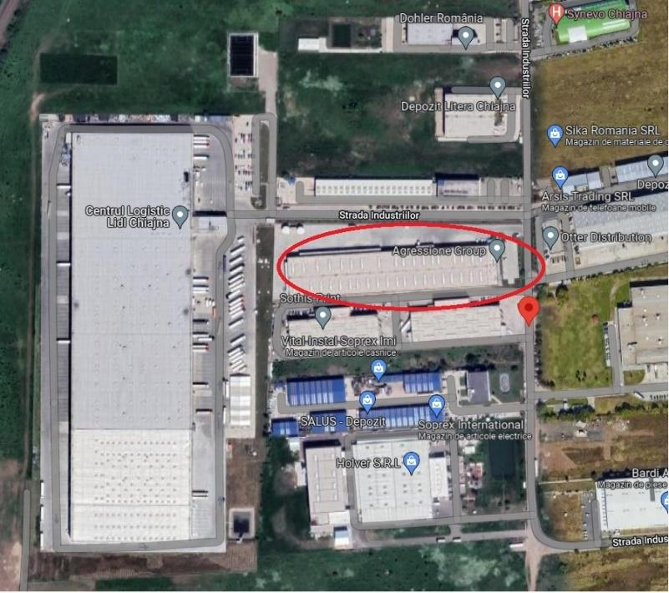 | 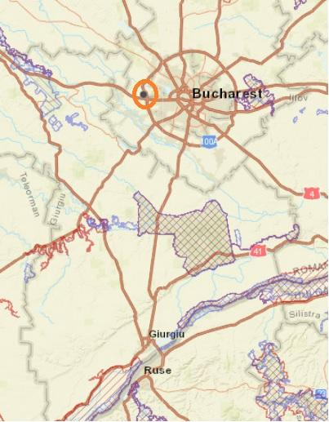
Figura nr. 2- Amplasarea obiectivului (localitatea Chiajna – SC AGRESSIONE GROUP) si limita de teritoriu (granita sudica)

Localizarea proiectului în raport cu patrimoniu cultural
Amplasamentul obiectivului este situat pe str. Industriilor nr 17 – localitatea Chiajna, jud. Ilfov.
Așa cum se poate observa din poza de mai jos, în zona amplasamentului sau în zona imediat invecinata nu exista lacase de cult sau monumente istorice care sa fie afectate atât în perioada de execuție lucrări cât și în perioada de operare (dare în folosinta a panourilor fotovoltaice).
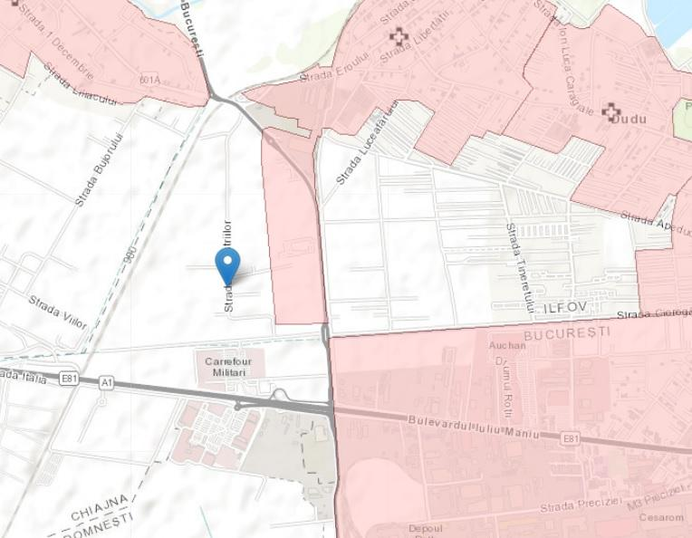

Amplasament
Figura nr. 3 – Localizarea amplasamentului și a zonelor de interes cultural

Hărți, fotografii ale amplasamentului care pot oferi informații privind caracteristicile fizice ale mediului atat naturale cat și artificiale
Planul de încadrare în zonă și planul de situație sunt anexate prezentului memoriu.

Folosinţele actuale şi planificate ale terenului atât pe amplasament cât şi adiacente acestuia
Proiectul va fi situa in localitatea Chiajna, str. Industriilor nr 17, jud Ilfov (conform extras de carte funciara atasat) la numar cadastral 56514 cu o suprafata de 19629 mp fiind un teren intravilan, imprejmuit cu gard metalic intre punctele 1-10-9-8-7-6-5.
Destinația va fi de constructii industrial si edilitare si construcții anexa, așa cum se poate observa si din planul atașat.
Din punct de vedere al regimului juridic, amplasamentul este situat în intravilanul localitatii Chiajna, conform extrasului de carte funciara.
Terenul are o suprafața de 19629 mp, număr cadastral 56514, amplasat în loc Chiajna, str. Industriilor nr 17 format din corpurile:
- 56514 - C1 în suprafață de 8428 mp cu destinatie de construcții industriale și edilitare
- 56514 – C2 în suprafață de 410 mp cu destinatie de construcții industriale și edilitare
- 56514 – C3 în suprafata de 48 mp cu destinatie de constructii anexa
- 56514 – C4 în suprafata de 48 mp cu destinatie de constructii anexa
- 56514 – C5 în suprafata de 46 mp cu destinatie de constructii anexa.

Politici de zonare si de folosire a terenului
Amplasamentul obiectivului este situat, în localitatea Chiajna, str. Industriilor nr 17. Pentru proiectul analizat nu a fost necesara emiterea unui Certificat de Urbanism (conform adresei emise de Primăria Chiajna – atașată).

Areale sensibile
Arealele sensibile potenţial a fi identificare în zona amplasamentului sunt:
- ariile protejate (situri Natura 2000, monumente ale naturii);
- zonele locuite aflate în apropierea amplasamentului;
- zone istorice, arheologice, culturale, zone de protecţie sanitară.

Arii naturale protejate
Se menționează faptul ca aceste panouri se vor monta pe cladirile deja existente la adresa mai sus menționată (str. Industriilor, nr 17, loc Chiajna) avand in vedere faptul ca amplasamentul este situat (conform planurilor si coordonatelor STEREO 70 x: 576368, y: 327613) la o distanta de aproximativ 21 km de cel mai apropiat areal Natura 2000 (ROSCI0138 Padurea Bolintin) – vezi figura de mai jos.
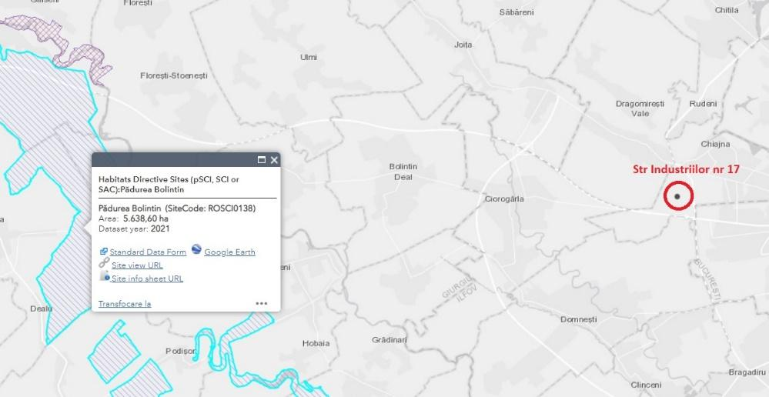
Figura nr. 4 - Amplasarea obiectivului si a arealelor Natura 2000
Așa cum se poate observa din figura de mai sus, în apropierea amplasamentului nu exista arii naturale protejate care sa fie afectată.
Conform adresei primite de la APM Ilfov (adresa nr. 10070/24.05.2022) se menționează faptul ca proiectul nu poate avea impact asupra rețelei Natura 2000 din județul Ilfov avand in vedere distanța mare fata de siturile Natura 2000 (22,1 km fata de situl Lacul si Pădurea Cernica ROSCI0308 si ROSPA0122).

Zone locuite aflate în apropierea amplasamentului
Amplasamentul obiectivului este situate la o distanta de 0,5 km cel putin de zona locuita.
Vecinătățile amplasamentului CFE 400 kWp sunt:
- în partea de Sud: SC AGRESSIONE EXPRES IMPEX SRL, SC SOTHIS PRINT SRL ;
- în partea de Eest: str. Industriilor;
- în partea de Vest: Centrul Logistic Lidl Chiajna;
- în partea de Nord: drum privat.

Zone istorice, arheologice aflate în apropierea amplasamentului
Amplasamentul obiectivului este situat pe str. Industriilor nr 17 – localitatea Chiajna, jud. Ilfov.
Așa cum se poate observa din poza de mai sus, în zona amplasamentului sau în zona imediat invecinata nu exista lacase de cult sau monumente istorice care sa fie afectate atât în perioada de execuție lucrări cât și în perioada de operare (dare în folosinta a panourilor fotovoltaice).

Coordonatele STEREO ale amplasamentului
Coordonatele STEREO ale amplasamentului se regăsesc în tabelul de mai jos.
Nr crt | x | Y
1 | 576008,324 | 327611,188
2 | 576219,992 | 327628,386
3 | 576223,960 | 327586,053
4 | 576007,002 | 327574,147

- Descrierea tuturor efectelor semnificative posibile asupra mediului ale proiectului

Surse de poluanti si instalații pentru reținerea, evacuarea si dispersia poluantilor in mediu

Protectia calității apelor

Surse de poluare ape
Nu este cazul, avand in vedere specificul lucrărilor precum si amplasarea obiectivului in zona unde nu exista corpuri de apa de suprafața sau corpuri de apă subterane.
În perioada de functionare a panourilor fotovoltaice nu vor exista surse de apa uzata care sa afectze calitatea corpurilor de apa.

Măsuri de reducere a impactului negativ asupra apelor
Nu este.cazul

Protectia aerului

Protecţia calităţii aerului pe perioada de execuţie a lucrărilor
În perioada de executie a proiectului, principalele surse de emisii atmosferice vor fi reprezentate de:
- noxele de la gazele de esapament ale vehiculelor care transporta personalul care executa lucrarile si materialele folosite la executai lucrarilor.
În perioada de operare, nu vor exista surse de poluare a aerului.

Instalatii pentru retinerea și dispersia polunatilor în atmosfera
Nu este cazul.

Protectia împotriva zgomotului si vibrațiilor

Surse de zgomot şi de vibraţii
În etapa de construcţie sursele de zgomot vor avea caracter şi durată temporare, se vor manifesta local şi intermitent.
Principalele surse de zgomot vor fi reprezentate de:
- traficul din zona de şantier, frontul de lucru, de pe drumurile de acces, spre şi dinspre zonele de obţinere a materialelor de construcţie;
- funcţionarea utilajelor (maşini transportoare, autocamioane de mare tonaj) – funcţionarea motoarelor, manipularea şi transportul încărcăturilor.
Conform datelor şi informaţiilor din literatura de specialitate şi proiecte similare, utilajele implicate în realizarea lucrărilor sunt reprezentate de:
- camion: Lw ~ 107 dB(A).

În etapa de operare nu vor exista surse de zgomot și vibratii în zona amplasamentului.

Amenajari și dotari pentru protectia împotriva zgomotului și vibrațiilor
Pe perioada executiei lucrarilor se recomanda următoarele masuri pentru limitarea nivelului de zgomot și vibratii din zona amplasamentului:
- pe durata utilizarii echipamentelor care produc un nivel ridicat de zgomot se vor lua masuri de protectie fonica a personalului care manevreaza aceste echipamente prin asiguarea echipamentului individual de protectie adecvat (casti antifonice);
- traficul desfăşurat de vehiculele care transporta materialele necesare realizarii lucrarii în zona frontului de lucru poate genera niveluri importante de zgomot şi vibraţii, motiv pentru care se recomandă limitarea vitezei de circulatie, mai ales ca acesta se va desfasura în intravilanul localitatii;
- utilajele de construcţii şi mijloacele de transport vor fi dotate cu echipamente de reducere a zgomotului (amortizoare de zgomot performanțe, profil al benzii de rulare cu nivel redus de zgomot), vor fi supuse periodic procesului de verificare tehnică, vor fi întreţinute şi vor funcţiona la parametrii normali;
- pentru reducerea disconfortului sonor datorat funcţionării utilajelor în perioada de execuţie a lucrarilor, în apropierea zonelor locuite se recomandă ca programul de lucru să nu se desfăşoare în timpul nopţii, ci doar în perioada de zi între orele 06.00 - 22.00.

În perioada de operare, nu vor fi surse generatoare de zgomot și vibratii, nivelul de zgomot va fi similar zgomotului de fond. Prin urmare, nu sunt necesare amenajări sau dotări in acest sens.

Protectia împotriva radiatiilor

Surse de radiaţii
În cadrul activităţilor desfăşurate la execuţia proiectului, precum şi în perioada de operare, nu se vor utiliza sau vehicula materiale cu caracter radioactiv. Atât în perioada de execuţie cât şi în perioada de operare vor exista surse de radiaţii electromagnetice (echipamente electrice şi electronice). Nivelul de radiaţii emis este însă unul foarte scăzut ce nu necesită adoptarea unor măsuri pentru protecţia împotriva radiaţiilor.

Amenajările şi dotările pentru protecţia împotriva radiaţiilor
Nu sunt necesare amenajări şi dotări pentru protecţia împotriva radiaţiilor.

Protectia solului si subsolului

Sursele posibile de poluare a solului
Atat in perioada de executie a lucrarilor cat si in perioada de operare nu vor exista surse de poluare a solului.

Lucrari și dotari pentru protectia solului și subsolului
Nu este cazul

Protectia ecosistemelor terestre și acvatice
Nu este cazul avand in vedere amplasarea la distanta mai mare de 20 km de zonele protejate Natura 2000.

Protectia asezarilor umane și a altor obiective de interes public

Identificarea obiectivelor de interes public, distanţa faţă de aşezările umane, de monumente istorice şi de arhitectură, alte zone asupra cărora există instituit un regim de restricţie, zone de interes traditional
Zona amplasamentului este situate intr-o zona industriala in intravilanul localitatii Chiajna.
Așa cum se poate observa din poza de mai sus, în zona amplasamentului sau în zona imediat invecinata nu exista lacase de cult sau monumente istorice care sa fie afectate atât în perioada de execuție lucrări cât și în perioada de operare a panourilor fotovoltaice.

Lucrările, dotările şi măsurile pentru protecţia aşezărilor umane şi a obiectivelor protejate şi/sau de interes public
După cum se constată și pe planul de situație anexat, dar și din figura de mai sus, amplasamentul obiectivului se afla la distanta fată de monumente istorice sau situri arheologice.
Pe perioada execuției lucrărilor de construcție, șantierul poate fi o sursă de insecuritate. Vor trebui stabilite reguli care să asigure siguranța circulației, conform legislației rutiere, pentru a se evita accidentele care s-ar putea produce între utilajele de construcție și traficul obișnuit.
Deplasările utilajelor mari de construcție pot bloca unele drumuri. Se propune limitarea traseelor ce străbat zonele locuite, de către utilajele și autovehiculele cu mase mari și emisii sonore importante.
În plus, pentru a preveni un impact potential asupra oricarui alt obiectiv protejat precum și a zonelor locuite din apropeirea amplasamentului, care nu a fost identificat în acest moment, se recomanda urmatoarele masuri:
- se vor realiza lucrările eșalonat, pe baza graficului de lucrări, astfel încât să fie scurtată perioada de execuție, pentru a diminua durata de manifestare a efectelor negative;
- optimizarea traseelor utilajelor de construcţie şi mijloacelor de transport, astfel încât să fie evitate blocajele şi accidentele de circulaţie;
- utilizarea de mijloace tehnologice şi utilaje de transport silenţioase;
- funcţionarea la parametrii optimi proiectaţi a utilajelor tehnologice şi mijloacelor de transport pentru reducerea noxelor şi zgomotului care ar putea afecta factorul uman;
- asigurarea semnnalizării zonelor de lucru cu panouri de avertizare .
În perioada de exploatare / operare nu vor fi necesare lucrari sau masuri pentru protectia obiectivelor din zona. Se recomanda pastrarea curateniei pe ampalsamentul locatiei pentru a evita afectarea factorilor de mediu, accidentarea persoanlului care isi desfasoara activitatea in zona.

Prevenirea și gestionarea deseurilor

Tipuri de deșeuri generate
În perioada de construire sunt generate următoarele categorii de deșeuri:
- deseuri reciclabile: categoriile 15 si 20,
- cod 15 01 01 ambalaje de hârtie-carton;
- cod 15 01 02 ambalaje de plastic;
- cod 15 01 03 ambalaje din lemn;
- cod 15 01 07 ambalaje de sticlă;
- cod 20 01 01 deșeuri de hârtie și carton;
- cod 20 01 08 deseuri biodegradabile de la bucatarii si cantine
- cod 20 01 39 materiale plastice;
- cod 20 01 38 lemn;
- deseuri municipale amestecate (deșeuri menajere): categoria 20, cod 20 03 01.

Pentru asigurarea unui nivel de protectie adecvat pentru om și mediu, reviziile tehnice ale utilajelor/mijloacelor de transport utilizate în perioada de construire (schimburile de ulei, înlocuirea filtrelor de ulei, lichidului de frână, antigelului, inlocuirea acumulatorilor uzati, anvelopelor uzate) se vor executa în ateliere service specializate autorizate.
Deșeurile generate în perioada de execuție a lucrărilor de construcție proiectate sunt deșeuri care pot fi valorificate (deseurile de material lemnos, deșeuri metalice), deșeuri municipale amestecate se vor elimina prin agenții economici autorizați specializati în salubrizare.
În perioada de operare nu sunt generate deseuri.

Programul de prevenire şi reducere a cantităților de deşeuri generate
Avand in vedere faptul ca in perioada de operare nu se vor genera deseuri nu este necesara implementarea unui program de prevenire si reducere a cantitatilor de deseuri generate.

Planul de gestionare a deşeurilor
Nu este cazul in perioada de oerare. In perioada de executie a lucrarilor, deseurile generate pe amplasament sunt depozitate in locuri special amenajate, etichetate corespunzator si prin grija Antreprenorului care va executa lucrarile vor fi eliminate de pe amplasament.

Gospodarirea substantelor și preparatelor chimice periculoase
Nu este cazul.

Utilizarea resurselor naturale
În perioada de executie lucrari cat si in perioada de operare nu vor fi necesare resurse naturale.

- Descrierea aspectelor de mediu susceptibile a fi afectate în mod semnificativ de proiect
Tinand cont de tipul de activitate propusă prin proiect, se preconizează că acest tip de obiectiv nu va avea impact semnificativ asupra calității factorilor de mediu din zona influența, urmând să se înregistreze o ușoară presiune în timpul lucrărilor de amenajare.

Impactul potenţial din perioada de realizare a lucrărilor, precum şi din cea de exploatare

Impactul potenţial asupra populaţiei, folosinţelor, bunurilor materiale şi a sănătăţii umane, incluzând luarea în considerare a zgomotului şi vibraţiilor
Impactul potenţial asupra populaţiei, folosinţelor, bunurilor materiale şi a sănătăţii umane, incluzând luarea în considerare a zgomotului şi vibraţiilor este nesemnificativ și este rezultatul traficului asociat lucrărilor. Proiectul se implementează în zona industriala a localitatii Chiajna si presuune montarea de panouri fotovoltaice pe cladiri existente. Nu sunt afectate bunuri materiale ale populatiei.
Lucrările propuse nu vor afecta nici populatia rezidenta din loclaitatea Chiajna nici personalul care isi desfasoara activitatea pe amplasamentul unde sunt cladirile pe care se vor monta aceste panouri.

Impactul potenţial asupra florei şi faunei
Nu este cazul.

Impactul potenţial asupra aerului şi climei
Nu este cazul.

Impactul potenţial asupra calităţii şi regimului cantitativ al corpurilor de apă de suprafaţă şi subterane
Nu este cazul.

Impactul potenţial asupra solului
Dat fiind amplasamentul lucrărilor, impactul asupra solului se considera nesemnificativ. Lucrările proiectate nu sunt generatoare de poluanți pentru sol.

Impactul potenţial asupra peisajului şi mediului vizual
Nu este cazul.

Impactul potenţial asupra patrimoniului istoric şi cultural
Nu este cazul.

Extinderea spaţială a impactului potenţial
Nu este cazul.

Magnitudinea şi complexitatea impactului
Aşa cum a fost precizat anterior, realizarea lucrărilor de montare a panourilor fotovoltaice nu va genera impacturi semnificative asupra componentelor de mediu.

Probabilitatea impactului
Nu este cazul.

Durata, frecvenţa şi reversibilitatea impactului
Nu este cazul

Măsuri de evitare, reducere sau ameliorare a impactului semnificativ asupra mediului
Nu este cazul.

Natura transfrontalieră a impactului
Având în vedere natura proiectului, localizarea acestuia şi caracteristicile sale, considerăm că nu există potenţialul de generare a unor impacturi directe sau indirecte de natură transfrontaliera.

- Prevederi pentru monitorizarea mediului
Pe perioada de implementare a proiectului se recomanda:
- monitorizarea lunara a cantitatilor de deseuri / tipuri de deseuri.
Pe perioada de funcționare nu sunt necesare activității de monitorizare a mediului.

- Legătură cu alte acte normative și/sau planuri / programe /strategii / documente de planificare
Acest proiect se încadrează în Anexa 2, pct 3 (a) din Legea nr 292/2018.
Proiectul nu se încadrează în prevederile altor acte normative naționale care transpun legislația comunitară (IPPC, SEVESO, COV, LCP). Proiectul se încadrează în Directiva Cadru Apă.
Lucrările prevăzute în documentația de proiectare nu se incadreaza în legea apelor.

Justificarea încadrării proiectului, după caz, în prevederile altor acte normative naționale care transpun legislația Uniunii Europene: Directiva 2010/75/UE (IED) a Parlamentului European și a Consiliului din 24 noiembrie 2010 privind emisiile industriale (prevenirea și controlul integrat al poluării), Directiva 2012/18/UE a Parlamentului European și a Consiliului din 4 iulie 2012 privind controlul pericolelor de accidente majore care implică substanțe periculoase, de modificare și ulterior de abrogare a Directivei 96/82/CE a Consiliului, Directiva 2000/60/CE a Parlamentului European și a Consiliului din 23 octombrie 2000 de stabilire a unui cadru de politică comunitară în domeniul apei, Directiva-cadru aer 2008/50/CE a Parlamentului European și a Consiliului din 21 mai 2008 privind calitatea aerului înconjurător și un aer mai curat pentru Europa, Directiva 2008/98/CE a Parlamentului European și a Consiliului din 19 noiembrie 2008 privind deșeurile și de abrogare a anumitor directive, și altele).
Proiectul pentru care se solicita acord de mediu nu intră sub incidenţa nici unei directive europene din tratatul de aderare, respectiv din directivele menţionate mai sus.

Se va menționa planul/programul/strategia/documentul de programare/planificare din care face proiectul, cu indicarea actului normativ prin care a fost aprobat
Proiectului analizat nu se inscrie în planuri/programe/strategiii de dezvoltare locale sau judetene.

- Lucrări necesare organizării de șantier
În vederea executării lucrărilor descrise anterior, ar putea fi necesară realizarea unei baze de producţie, depozitare materiale şi utilaje, al cărei amplasament va fi indicat de beneficiarul lucrării. Pe amplasamentul punctului de lucru nu va exista construcţie care să trebuiască demolată.
Accesul este asigurat până la lucrare de căile de comunicaţie existente, astfel că nu este necesară amenajarea unor căi de acces suplimentare.
În funcţie de numărul de personal care va deservi lucrarea, frontul de lucru poate fi dotat cu minicontainer pentru pază, toalete ecologice.
Lucrările realizate în cadrul frontului de lucru nu vor afecta negativ alte lucrări sau reţele existente în zonă. După finalizarea lucrărilor de bază, terenul va fi amenajat corespunzător pentru a se încadra în specificul peisagistic al zonei.

- Lucrări de refacere a amplasamentului

Lucrările propuse pentru refacerea amplasamentului la finalizarea investiţiei, în caz de accidente şi/sau la încetarea activităţii
Zona va fi amenajata astfel incat lucrarile de montare a panourilor fotovoltaice sa se incadreze în arhitectura și peisagistica zonei.

Aspecte referitoare la prevenirea şi modul de răspuns pentru cazuri de poluări accidentale
Utilajele şi mijloacele de transport prezente pe amplasament vor avea starea tehnică bună şi verificările tehnice la zi.
În cazul unor defecţiuni urmate de pierderi de produse petroliere se va interveni cu material de colectare a produsului petrolier (absorbant, etc) şi se va remedia defecţiunea.

Aspecte referitoare la închiderea/dezafectarea/demolarea instalaţiei
Nu este cazul. Nu este prevazută o viitoare dezafectare a panourilor fotovoltaice.

Modalităţi de refacere a stării iniţiale/reabilitare în vederea utilizării ulterioare a terenului
La finalizarea lucrărilor de montare panouri fotovoltaice antreprenorul are obligaţia reabilitare ecologice a terenurilor ocupate temporar.
După execuția lucrărilor, deșeurile și materiale rămase se vor indeparta prin grija Antreprenorului, deșeurile fiind eliminate / îndepărtate prin operatori autorizați astfel ca zona care constituie amplasamentul proiectului propus a se realiza va fi liberă de materiale și /sau deșeuri.

- Anexe

Planul de încadrare în zonă a obiectivului și planul de situație, cu modul de planificare a utilizării suprafețelor; formele fizice ale proiectului (planuri, clădiri, alte structuri, materiale de construcție și altele); planșe reprezentând limitele amplasamentului proiectului, inclusiv orice suprafață de teren solicitată pentru a fi folosită temporar (planuri de situație și amplasamente)
Piese desenate:
- Plan de încadrare în zonă
- Plan de situatie

Schemele-flux pentru procesul tehnologic și fazele activității, cu instalațiile de depoluare
Proiectul analizat nu implică procese tehnologice.

Schema flux a gestionarii deseurilor
Schema flux a gestionarii deseurilor include toate etapele de la generare pana la eliminarea / valorificare.
Din aceste etape, in proiectul care face obiectul acestui memoriu, etapele fluxului includ doar generare si depozitare.
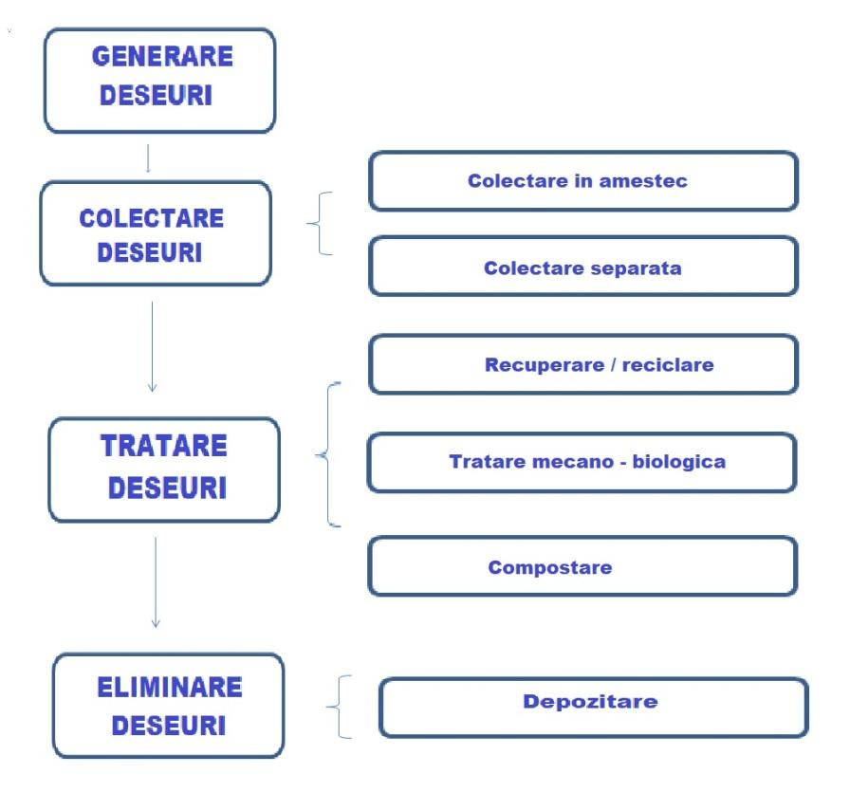
Partea de tratare si eliminare apartine operatorilor autorizatia cu care vor exista contracte incheiate pe toata durata perioadei de executie a lucrarilor, prin grija Antreprenorului.

Alte piese desenate, stabilite de autoritatea publica pentru protectia mediului
Nu este cazul.

- Pentru proiectele care intră sub incidenţa prevederilor art. 28 din Ordonanţa de urgenţă a Guvernului nr. 57/2007 privind regimul ariilor naturale protejate, conservarea habitatelor naturale, a florei şi faunei sălbatice, aprobată cu modificări si completări prin Legea nr. 49/2011, cu modificările şi completările ulterioare
Prezentul proiect nu intră sub incidența art 28 din OUG 57/2007 privind regimul ariilor naturale protejate, conservarea habitatelor natural, a florei și faunei salbatice aprobată cu modificări si completări prin Legea nr. 49/2011, cu modificările şi completările ulterioare - nefiind situat în zona arelelor Natura 2000.

- Pentru proiectele care se realizează pe ape sau au legătură cu apele
Proiectul care face obiectul acestui memoriu de prezentare nu are legatura cu corpurile de apa de suprafața sau subterane.

- Criteriile prevăzute în anexa nr. 3
Criteriile care s-au avut în vedere la analiza impactului detaliat in prezentul memoriu sunt (conform Anexei 3 la Legea 292/2018):
- Caracteristicile proiectului:
  - dimensiunea și concepția întregului proiect
  - poluarea și alte efecte negative
- Amplasarea proiectului
  - utilizarea actuala și aprobata a terenului
- Tipurile si caracteristicile impactului potențial
  - natura impactului
  - intensitatea și complexitatea impactului
  - probabilitatea impactului
  - durata, frecvența și reversibilitatea preconizate ale impactului
  - posibilitatea de reducere efectiva a impactului
  - cumularea impactului altor proiecte existente.

Întocmit,
Raluca Mihalcea

